Новиков Я.В. Школа Eltex. Модуль 4, ЛР3.

Тема: Настройка виртуальной локальной сети (VLAN)
Все команды для настройки включаются в отчет в текстовом виде, не скриншоты.
nb! - отметка в тексте, "обратите особое внимание"

1) Для заданной на схеме schema-lab3 сети, состоящей из управляемых коммутаторов и персональных компьютеров настроить на коммутаторах логическую топологию используя протокол IEEE 802.1Q, для передачи пакетов VLAN333 между коммутаторами использовать Native VLAN
Пример задания ip хоста:
PC6> ip 192.168.33.6/24
Checking for duplicate address...
PC6 : 192.168.33.6 255.255.255.0

Выше – задание IP-адреса для 6-ого хоста, находящегося в VLAN333. К примеру для первого хоста в VLAN20, IP-адрес будет 192.168.20.1.

Далее настройка коммутаторов (SW1-SW5).
SW1:
Switch>enable
Switch#conf t
Enter configuration commands, one per line. End with CNTL/Z.
Switch(config)#vlan 20
Switch(config-vlan)#name VLAN20
Switch(config-vlan)#exit
Switch(config)#vlan 333
Switch(config-vlan)#name VLAN333
Switch(config-vlan)#exit
Switch(config)#vlan 999
Switch(config-vlan)#name DUMMY
Switch(config-vlan)#exit
Switch(config)#hostname Layer2Switch-1
Layer2Switch-1(config)#interf
Layer2Switch-1(config)#interface Gi0/0
Layer2Switch-1(config-if)#switc
Layer2Switch-1(config-if)#switchport mode acc
Layer2Switch-1(config-if)#switchport mode access
Layer2Switch-1(config-if)#swit
Layer2Switch-1(config-if)#switchport ac
Layer2Switch-1(config-if)#switchport access vlan 999
Layer2Switch-1(config-if)#no shutdown
Layer2Switch-1(config-if)#exit
Layer2Switch-1(config)#int
Layer2Switch-1(config)#interface gi
Layer2Switch-1(config)#interface gigabitEthernet
Layer2Switch-1(config)#interface Gi0/1
Layer2Switch-1(config-if)#swi
Layer2Switch-1(config-if)#switchport mode ac
Layer2Switch-1(config-if)#switchport mode access
Layer2Switch-1(config-if)#switch
Layer2Switch-1(config-if)#switchport acc
Layer2Switch-1(config-if)#switchport access vlan 999
Layer2Switch-1(config-if)#no sh
Layer2Switch-1(config-if)#no shutdown
Layer2Switch-1(config-if)#exit
Layer2Switch-1(config)#interf
Layer2Switch-1(config)#interface Gi0/2
Layer2Switch-1(config-if)#switch
Layer2Switch-1(config-if)#switchport tru
Layer2Switch-1(config-if)#switchport mod
Layer2Switch-1(config-if)#switchport mode trunk
Command rejected: An interface whose trunk encapsulation is "Auto" can not be configured to "trunk" mode.
Layer2Switch-1(config-if)#switch
Layer2Switch-1(config-if)#switchport trunk enca
Layer2Switch-1(config-if)#switchport trunk encapsulation dot1q
Layer2Switch-1(config-if)#switchport mode trunk
Layer2Switch-1(config-if)#switch
Layer2Switch-1(config-if)#switchport trunk allo
Layer2Switch-1(config-if)#switchport trunk allowed vlan 20
Layer2Switch-1(config-if)#no sh
Layer2Switch-1(config-if)#no shutdown
Layer2Switch-1(config-if)#exit
Layer2Switch-1(config)#int
Layer2Switch-1(config)#interface Gi0/3
Layer2Switch-1(config-if)#swi
Layer2Switch-1(config-if)#switchport mode ac
Layer2Switch-1(config-if)#switchport mode access
Layer2Switch-1(config-if)#switch
Layer2Switch-1(config-if)#switchport acc
Layer2Switch-1(config-if)#switchport access vlan 999
Layer2Switch-1(config-if)#no sh
Layer2Switch-1(config-if)#no shutdown
Layer2Switch-1(config-if)#exit
Layer2Switch-1(config)#int
Layer2Switch-1(config)#interface Gi1/0
Layer2Switch-1(config-if)#switch
Layer2Switch-1(config-if)#switchport trun
Layer2Switch-1(config-if)#switchport trunk encaps
Layer2Switch-1(config-if)#switchport trunk encapsulation dot1q
Layer2Switch-1(config-if)#switch
Layer2Switch-1(config-if)#switchport mode tru
Layer2Switch-1(config-if)#switchport mode trunk
Layer2Switch-1(config-if)#swi
Layer2Switch-1(config-if)#switchport trunk all
Layer2Switch-1(config-if)#switchport trunk allowed vlan 20
Layer2Switch-1(config-if)#no shutd
Layer2Switch-1(config-if)#no shutdown
Layer2Switch-1(config-if)#exit
Layer2Switch-1(config)#int
Layer2Switch-1(config)#interface Gi1/1
Layer2Switch-1(config-if)#swi
Layer2Switch-1(config-if)#switchport mode acc
Layer2Switch-1(config-if)#switchport mode access
Layer2Switch-1(config-if)#switch
Layer2Switch-1(config-if)#switchport acce
Layer2Switch-1(config-if)#switchport access vlan 999
Layer2Switch-1(config-if)#no sh
Layer2Switch-1(config-if)#no shutdown
Layer2Switch-1(config-if)#end
Layer2Switch-1#
*May 1 12:12:08.587: %SYS-5-CONFIG_I: Configured from console by console
Layer2Switch-1#conf t
Enter configuration commands, one per line. End with CNTL/Z.
Layer2Switch-1(config)#int Gi1/2
Layer2Switch-1(config-if)#swit
Layer2Switch-1(config-if)#switchport trunk enc
Layer2Switch-1(config-if)#switchport trunk encapsulation dot1q
Layer2Switch-1(config-if)#swit
Layer2Switch-1(config-if)#switchport mode trunk
Layer2Switch-1(config-if)#switch
Layer2Switch-1(config-if)#switchport trunk all
Layer2Switch-1(config-if)#switchport trunk allowed vlan 20
Layer2Switch-1(config-if)#no sh
Layer2Switch-1(config-if)#no shutdown
Layer2Switch-1(config-if)#exit
Layer2Switch-1(config)#int
Layer2Switch-1(config)#interface Gi1/3
Layer2Switch-1(config-if)#switch
Layer2Switch-1(config-if)#switchport mode acc
Layer2Switch-1(config-if)#switchport mode access
Layer2Switch-1(config-if)#swit
Layer2Switch-1(config-if)#switchport acc
Layer2Switch-1(config-if)#switchport access vlan 999
Layer2Switch-1(config-if)#exit
Layer2Switch-1(config)#int Gi2/0
Layer2Switch-1(config-if)#shut
Layer2Switch-1(config-if)#shutdown
Layer2Switch-1(config-if)#exit

SW2:
Switch>enable
Switch#conf t
Enter configuration commands, one per line. End with CNTL/Z.
Switch(config)#hostna
Switch(config)#hostname Layer2Switch-2
Layer2Switch-2(config)#vlan 20
Layer2Switch-2(config-vlan)#name VLAN20
Layer2Switch-2(config-vlan)#exit
Layer2Switch-2(config)#vlan 333
Layer2Switch-2(config-vlan)#name VLAN333
Layer2Switch-2(config-vlan)#exit
Layer2Switch-2(config)#vlan 999
Layer2Switch-2(config-vlan)#name DUMMY
Layer2Switch-2(config-vlan)#exit
Layer2Switch-2(config)#int Gi0/0
Layer2Switch-2(config-if)#swit
Layer2Switch-2(config-if)#switchport mode acc
Layer2Switch-2(config-if)#switchport mode access
Layer2Switch-2(config-if)#swit
Layer2Switch-2(config-if)#switchport acc
Layer2Switch-2(config-if)#switchport access vlan 999
Layer2Switch-2(config-if)#no sh
Layer2Switch-2(config-if)#no shutdown
Layer2Switch-2(config-if)#exit
Layer2Switch-2(config)#int Gi0/1
Layer2Switch-2(config-if)#swi
Layer2Switch-2(config-if)#switchport mod
Layer2Switch-2(config-if)#switchport mode acc
Layer2Switch-2(config-if)#switchport mode access
Layer2Switch-2(config-if)#sw
Layer2Switch-2(config-if)#switchport acc
Layer2Switch-2(config-if)#switchport access vlan 999
Layer2Switch-2(config-if)#exit
Layer2Switch-2(config)#int Gi0/2
Layer2Switch-2(config-if)#swit
Layer2Switch-2(config-if)#switchport trun
Layer2Switch-2(config-if)#switchport trunk encap
Layer2Switch-2(config-if)#switchport trunk encapsulation dot1q
Layer2Switch-2(config-if)#swi
Layer2Switch-2(config-if)#switchport mode trunk
Layer2Switch-2(config-if)#swi
Layer2Switch-2(config-if)#switchport trun
Layer2Switch-2(config-if)#switchport trunk native vlan 333
Layer2Switch-2(config-if)#swit
Layer2Switch-2(config-if)#switchport trunk all
Layer2Switch-2(config-if)#switchport trunk allowed vlan 333
Layer2Switch-2(config-if)#no sh
Layer2Switch-2(config-if)#no shutdown
Layer2Switch-2(config-if)#exit
Layer2Switch-2(config)#int Gi0/3
Layer2Switch-2(config-if)#swi
Layer2Switch-2(config-if)#switchport mode access
Layer2Switch-2(config-if)#swi
Layer2Switch-2(config-if)#switchport acc
Layer2Switch-2(config-if)#switchport access vlan 999
Layer2Switch-2(config-if)#no sh
Layer2Switch-2(config-if)#no shutdown
Layer2Switch-2(config-if)#exit
Layer2Switch-2(config)#int Gi1/0
Layer2Switch-2(config-if)#swit
Layer2Switch-2(config-if)#switchport trun
Layer2Switch-2(config-if)#switchport trunk encapsu
Layer2Switch-2(config-if)#switchport trunk encapsulation dot1q
Layer2Switch-2(config-if)#swit
Layer2Switch-2(config-if)#switchport mode tr
Layer2Switch-2(config-if)#switchport mode trunk
Layer2Switch-2(config-if)#switch
Layer2Switch-2(config-if)#switchport tri
Layer2Switch-2(config-if)#switchport tru
Layer2Switch-2(config-if)#switchport trunk native vlan 333
Layer2Switch-2(config-if)#swit
Layer2Switch-2(config-if)#switchport trunk allowed vlan 333
Layer2Switch-2(config-if)#no shu
Layer2Switch-2(config-if)#no shutdown
Layer2Switch-2(config-if)#exit
Layer2Switch-2(config)#int Gi1/1
Layer2Switch-2(config-if)#swi
Layer2Switch-2(config-if)#switchport mode access
Layer2Switch-2(config-if)#swi
Layer2Switch-2(config-if)#switchport acc
Layer2Switch-2(config-if)#switchport access vlan 999
Layer2Switch-2(config-if)#no shu
Layer2Switch-2(config-if)#no shutdown
Layer2Switch-2(config-if)#exit
Layer2Switch-2(config)#int Gi1/2
Layer2Switch-2(config-if)#swit
Layer2Switch-2(config-if)#switchport trunk encaps
Layer2Switch-2(config-if)#switchport trunk encapsulation dot1q
Layer2Switch-2(config-if)#swi
Layer2Switch-2(config-if)#switchport mode trunk
Layer2Switch-2(config-if)#swit
Layer2Switch-2(config-if)#switchport native vlan 333
^
% Invalid input detected at '^' marker.

Layer2Switch-2(config-if)#swit
Layer2Switch-2(config-if)#switchport na
Layer2Switch-2(config-if)#swit
Layer2Switch-2(config-if)#switchport tru
Layer2Switch-2(config-if)#switchport trunk native vlan 333
Layer2Switch-2(config-if)#switchport trunk allow
Layer2Switch-2(config-if)#switchport trunk allowed vlan 333
Layer2Switch-2(config-if)#no sh
Layer2Switch-2(config-if)#no shutdown
Layer2Switch-2(config-if)#exit
Layer2Switch-2(config)#int Gi1/3
Layer2Switch-2(config-if)#switch
Layer2Switch-2(config-if)#switchport mode access
Layer2Switch-2(config-if)#switch
Layer2Switch-2(config-if)#switchport acc
Layer2Switch-2(config-if)#switchport access vlan 999
Layer2Switch-2(config-if)#no sh
Layer2Switch-2(config-if)#no shutdown
Layer2Switch-2(config-if)#exit
Layer2Switch-2(config)#int GI2/0
Layer2Switch-2(config-if)#shut
Layer2Switch-2(config-if)#shutdown
Layer2Switch-2(config-if)#exit

SW3:
Switch>enable
Switch#conf t
Enter configuration commands, one per line. End with CNTL/Z.
Switch(config)#host
Switch(config)#hostname Layer2Switch-3
Layer2Switch-3(config)#vlan 20
Layer2Switch-3(config-vlan)#name VLAN20
Layer2Switch-3(config-vlan)#exit
Layer2Switch-3(config)#vlan 333
Layer2Switch-3(config-vlan)#name VLAN333
Layer2Switch-3(config-vlan)#exit
Layer2Switch-3(config)#vlan 999
Layer2Switch-3(config-vlan)#name DUMMY
Layer2Switch-3(config-vlan)#exit
Layer2Switch-3(config)#int Gi0/0
Layer2Switch-3(config-if)#swit
Layer2Switch-3(config-if)#switchport trun
Layer2Switch-3(config-if)#switchport trunk encapsu
Layer2Switch-3(config-if)#switchport trunk encapsulation dot1q
Layer2Switch-3(config-if)#swi
Layer2Switch-3(config-if)#switchport mode trunk
Layer2Switch-3(config-if)#swi
Layer2Switch-3(config-if)#switchport trunk allowed vlan 20
Layer2Switch-3(config-if)#no shut
Layer2Switch-3(config-if)#no shutdown
Layer2Switch-3(config-if)#exit
Layer2Switch-3(config)#int Gi0/1
Layer2Switch-3(config-if)#swit
Layer2Switch-3(config-if)#switchport mode access
Layer2Switch-3(config-if)#switch
Layer2Switch-3(config-if)#switchport acc
Layer2Switch-3(config-if)#switchport access vlan 999
Layer2Switch-3(config-if)#no sh
Layer2Switch-3(config-if)#no shutdown
Layer2Switch-3(config-if)#exit
Layer2Switch-3(config)#int Gi0/2
Layer2Switch-3(config-if)#swi
Layer2Switch-3(config-if)#switchport trunk encap
Layer2Switch-3(config-if)#switchport trunk encapsulation dot1q
Layer2Switch-3(config-if)#switch
Layer2Switch-3(config-if)#switchport mode tr
Layer2Switch-3(config-if)#switchport mode trunk
Layer2Switch-3(config-if)#swit
Layer2Switch-3(config-if)#switchport trunk native vlan 333
Layer2Switch-3(config-if)#swi
Layer2Switch-3(config-if)#switchport trunk allowed vlan 333
Layer2Switch-3(config-if)#no sh
Layer2Switch-3(config-if)#no shutdown
Layer2Switch-3(config-if)#exit
Layer2Switch-3(config)#int Gi0/3
Layer2Switch-3(config-if)#swi
Layer2Switch-3(config-if)#switchport mode acc
Layer2Switch-3(config-if)#switchport mode access
Layer2Switch-3(config-if)#swit
Layer2Switch-3(config-if)#switchport access vlan 999
Layer2Switch-3(config-if)#no sh
Layer2Switch-3(config-if)#no shutdown
Layer2Switch-3(config-if)#exit
Layer2Switch-3(config)#int Gi1/0
Layer2Switch-3(config-if)#swit
Layer2Switch-3(config-if)#switchport mode access
Layer2Switch-3(config-if)#swi
Layer2Switch-3(config-if)#switchport access vlan 20
Layer2Switch-3(config-if)#
*May 1 12:23:32.905: %PM-3-INTERNALERROR: Port Manager Internal Software Error (vlan > 0 && vlan < PM_MAX_VLANS: ../switch/pm/pm_vlan.c: 870: pm_vlan_test_portlist)
-Traceback= 1C492C9z F385ABz FA54E0z FA5617z F9398Bz F93DD7z 3013F8Fz F9CD75z F42DD8z 10C9EAEz F48DBDz F5DE6Cz 32915A5z 3290D9Bz 3290B5Cz 3291A3Az
*May 1 12:23:32.906: %PM-3-INTERNALERROR: Port Manager Internal Software Error (pm_vlan_test_portlist(vlan, pd->globalNumber): ../switch/pm/pm_vlan.c: 1777: pm_vlan_rem_port)
-Traceback= 1C492C9z F385ABz FA578Bz F9398Bz F93DD7z 3013F8Fz F9CD75z F42DD8z 10C9EAEz F48DBDz F5DE6Cz 32915A5z 3290D9Bz 3290B5Cz 3291A3Az F67FF2z
*May 1 12:23:32.906: %PM-3-INTERNALERROR: Port Manager Internal Software Error (vlan > 0 && vlan < PM_MAX_VLANS: ../switch/pm/pm_vlan.c: 860: pm_vlan_clear_portlist)
-Traceback= 1C492C9z F385ABz FA58F1z FA5665z F9398Bz F93DD7z 3013F8Fz F9CD75z F42DD8z 10C9EAEz F48DBDz F5DE6Cz 32915A5z 3290D9Bz 3290B5Cz 3291A3Az
*May 1 12:23:32.906: %BIT-4-OUTOFRANGE: bit 0 is not in the expected range of 1 to 4095
-Traceback= 1C492C9z 196C71Fz 196BF98z FA5699z F9398Bz F93DD7z 3013F8Fz F9CD75z F42DD8z 10C9EAEz F48DBDz F5DE6Cz 32915A5z 3290D9Bz 3290B5Cz 3291A3Az
*May 1 12:23:32.906: %PM-3-INTERNALERROR: Port Manager Internal Software Error (pm_vtpvlan_bitlist_test(&pd->operInfo.trunkVlans, vlan): ../switch/pm/pm_vlan.c: 1789: pm_vlan_rem_port)
-Traceback= 1C492C9z F385ABz FA5700z F9398Bz F93DD7z 3013F8Fz F9CD75z F42DD8z 10C9EAEz F48DBDz F5DE6Cz 32915A5z 3290D9Bz 3290B5Cz 3291A3Az F67FF2z
*May 1 12:23:32.906: %BIT-4-OUTOFRANGE: bit 0 is not in the expected range of 1 to 4095
-Traceback= 1C492C9z 196C71Fz 196C008z FA56A7z F9398Bz F93DD7z 3013F8Fz F9CD75z F42DD8z 10C9EAEz F48DBDz F5DE6Cz 32915A5z 3290D9Bz 3290B5Cz 3291A3Az
Layer2Switch-3(config-if)#QQ
Layer2Switch-3(config-if)#exit
Layer2Switch-3(config)#vtp mode tran
Layer2Switch-3(config)#vtp mode transparent
Device mode already VTP Transparent for VLANS.
Layer2Switch-3(config)#int Gi1/0
Layer2Switch-3(config-if)#swi
Layer2Switch-3(config-if)#switchport mode acc
Layer2Switch-3(config-if)#switchport mode access
Layer2Switch-3(config-if)#switch
Layer2Switch-3(config-if)#switchport acc
Layer2Switch-3(config-if)#switchport access vlan 20
Layer2Switch-3(config-if)#no shut
Layer2Switch-3(config-if)#no shutdown
Layer2Switch-3(config-if)#exit
Layer2Switch-3(config)#int Gi1/1
Layer2Switch-3(config-if)#int
Layer2Switch-3(config-if)#swit
Layer2Switch-3(config-if)#switchport mode access
Layer2Switch-3(config-if)#swit
Layer2Switch-3(config-if)#switchport acc
Layer2Switch-3(config-if)#switchport access vlan 333
Layer2Switch-3(config-if)#no sh
Layer2Switch-3(config-if)#no shutdown
Layer2Switch-3(config-if)#exit

SW4:
Switch>enable
Switch#conf t
Enter configuration commands, one per line. End with CNTL/Z.
Switch(config)#host
Switch(config)#hostname Layer2Switch-4
Layer2Switch-4(config)#vlan 20
Layer2Switch-4(config-vlan)#name VLAN20
Layer2Switch-4(config-vlan)#exit
Layer2Switch-4(config)#vlan 333
Layer2Switch-4(config-vlan)#name VLAN333
Layer2Switch-4(config-vlan)#exit
Layer2Switch-4(config)#vlan 999
Layer2Switch-4(config-vlan)#name DUMMY
Layer2Switch-4(config-vlan)#exit
Layer2Switch-4(config)#int Gi0/0
Layer2Switch-4(config-if)#swi
Layer2Switch-4(config-if)#switchport trunk enca
Layer2Switch-4(config-if)#switchport trunk encapsulation dot1q
Layer2Switch-4(config-if)#swit
Layer2Switch-4(config-if)#switchport mode trunk
Layer2Switch-4(config-if)#swi
Layer2Switch-4(config-if)#switchport trunk allowed vlan 20
Layer2Switch-4(config-if)#no shut
Layer2Switch-4(config-if)#no shutdown
Layer2Switch-4(config-if)#exit
Layer2Switch-4(config)#int Gi0/1
Layer2Switch-4(config-if)#swit
Layer2Switch-4(config-if)#switchport mode acc
Layer2Switch-4(config-if)#switchport mode access
Layer2Switch-4(config-if)#swit
Layer2Switch-4(config-if)#switchport acc
Layer2Switch-4(config-if)#switchport access vlan 999
Layer2Switch-4(config-if)#no shu
Layer2Switch-4(config-if)#no shutdown
Layer2Switch-4(config-if)#exit
Layer2Switch-4(config)#int Gi0/2
Layer2Switch-4(config-if)#swit
Layer2Switch-4(config-if)#switchport trunk enc
Layer2Switch-4(config-if)#switchport trunk encapsulation dot1q
Layer2Switch-4(config-if)#switch
Layer2Switch-4(config-if)#switchport mode tru
Layer2Switch-4(config-if)#switchport mode trunk
Layer2Switch-4(config-if)#swit
Layer2Switch-4(config-if)#switchport trunk native vlan 333
Layer2Switch-4(config-if)#switchport trunk allowed vlan 333
Layer2Switch-4(config-if)#no sh
Layer2Switch-4(config-if)#no shutdown
Layer2Switch-4(config-if)#exit
Layer2Switch-4(config)#int Gi0/3
Layer2Switch-4(config-if)#switch
Layer2Switch-4(config-if)#switchport mode acc
Layer2Switch-4(config-if)#switchport mode access
Layer2Switch-4(config-if)#swit
Layer2Switch-4(config-if)#switchport acc
Layer2Switch-4(config-if)#switchport access vlan 999
Layer2Switch-4(config-if)#no sh
Layer2Switch-4(config-if)#no shutdown
Layer2Switch-4(config-if)#exit
Layer2Switch-4(config)#int Gi1/0
Layer2Switch-4(config-if)#swit
Layer2Switch-4(config-if)#switchport mode acc
Layer2Switch-4(config-if)#switchport mode access
Layer2Switch-4(config-if)#swit
Layer2Switch-4(config-if)#switchport acc
Layer2Switch-4(config-if)#switchport access vlan 20
Layer2Switch-4(config-if)#
*May 1 12:27:02.805: %PM-3-INTERNALERROR: Port Manager Internal Software Error (vlan > 0 && vlan < PM_MAX_VLANS: ../switch/pm/pm_vlan.c: 870: pm_vlan_test_portlist)
-Traceback= 1C492C9z F385ABz FA54E0z FA5617z F9398Bz F93DD7z 3013F8Fz F9CD75z F42DD8z 10C9EAEz F48DBDz F5DE6Cz 32915A5z 3290D9Bz 3290B5Cz 3291A3Az
*May 1 12:27:02.807: %PM-3-INTERNALERROR: Port Manager Internal Software Error (pm_vlan_test_portlist(vlan, pd->globalNumber): ../switch/pm/pm_vlan.c: 1777: pm_vlan_rem_port)
-Traceback= 1C492C9z F385ABz FA578Bz F9398Bz F93DD7z 3013F8Fz F9CD75z F42DD8z 10C9EAEz F48DBDz F5DE6Cz 32915A5z 3290D9Bz 3290B5Cz 3291A3Az F67FF2z
*May 1 12:27:02.807: %PM-3-INTERNALERROR: Port Manager Internal Software Error (vlan > 0 && vlan < PM_MAX_VLANS: ../switch/pm/pm_vlan.c: 860: pm_vlan_clear_portlist)
-Traceback= 1C492C9z F385ABz FA58F1z FA5665z F9398Bz F93DD7z 3013F8Fz F9CD75z F42DD8z 10C9EAEz F48DBDz F5DE6Cz 32915A5z 3290D9Bz 3290B5Cz 3291A3Az
*May 1 12:27:02.807: %BIT-4-OUTOFRANGE: bit 0 is not in the expected range of 1 to 4095
-Traceback= 1C492C9z 196C71Fz 196BF98z FA5699z F9398Bz F93DD7z 3013F8Fz F9CD75z F42DD8z 10C9EAEz F48DBDz F5DE6Cz 32915A5z 3290D9Bz 3290B5Cz 3291A3Az
*May 1 12:27:02.808: %PM-3-INTERNALERROR: Port Manager Internal Software Error (pm_vtpvlan_bitlist_test(&pd->operInfo.trunkVlans, vlan): ../switch/pm/pm_vlan.c: 1789: pm_vlan_rem_port)
-Traceback= 1C492C9z F385ABz FA5700z F9398Bz F93DD7z 3013F8Fz F9CD75z F42DD8z 10C9EAEz F48DBDz F5DE6Cz 32915A5z 3290D9Bz 3290B5Cz 3291A3Az F67FF2z
Layer2Switch-4(config-if)#
*May 1 12:27:02.808: %BIT-4-OUTOFRANGE: bit 0 is not in the expected range of 1 to 4095
-Traceback= 1C492C9z 196C71Fz 196C008z FA56A7z F9398Bz F93DD7z 3013F8Fz F9CD75z F42DD8z 10C9EAEz F48DBDz F5DE6Cz 32915A5z 3290D9Bz 3290B5Cz 3291A3Az
Layer2Switch-4(config-if)#switchport mode access
Layer2Switch-4(config-if)#switchport access vlan 20
Layer2Switch-4(config-if)#no sh
Layer2Switch-4(config-if)#no shutdown
Layer2Switch-4(config-if)#exit
Layer2Switch-4(config)#int Gi1/1
Layer2Switch-4(config-if)#sw
Layer2Switch-4(config-if)#switchport mode acc
Layer2Switch-4(config-if)#switchport mode access
Layer2Switch-4(config-if)#swit
Layer2Switch-4(config-if)#switchport acc
Layer2Switch-4(config-if)#switchport access vlan 333
Layer2Switch-4(config-if)#no sh
Layer2Switch-4(config-if)#no shutdown
Layer2Switch-4(config-if)#exit

SW5:
Switch>enable
Switch#conf t
Enter configuration commands, one per line. End with CNTL/Z.
Switch(config)#hostname Layer2Switch-5
Layer2Switch-5(config)#vlan 20
Layer2Switch-5(config-vlan)#name VLAN20
Layer2Switch-5(config-vlan)#exit
Layer2Switch-5(config)#vlan 333
Layer2Switch-5(config-vlan)#name VLAN333
Layer2Switch-5(config-vlan)#exit
Layer2Switch-5(config)#vlan 999
Layer2Switch-5(config-vlan)#name DUMMY
Layer2Switch-5(config-vlan)#exit
Layer2Switch-5(config)#int Gi0/0
Layer2Switch-5(config-if)#swi
Layer2Switch-5(config-if)#switchport trun
Layer2Switch-5(config-if)#switchport trunk encap
Layer2Switch-5(config-if)#switchport trunk encapsulation dot1q
Layer2Switch-5(config-if)#swit
Layer2Switch-5(config-if)#switchport mode tr
Layer2Switch-5(config-if)#switchport mode trunk
Layer2Switch-5(config-if)#swit
Layer2Switch-5(config-if)#switchport trunk allowed vlan 20
Layer2Switch-5(config-if)#no sh
Layer2Switch-5(config-if)#no shutdown
Layer2Switch-5(config-if)#exit
Layer2Switch-5(config)#int Gi0/1
Layer2Switch-5(config-if)#swit
Layer2Switch-5(config-if)#switchport mode acc
Layer2Switch-5(config-if)#switchport mode access
Layer2Switch-5(config-if)#swit
Layer2Switch-5(config-if)#switchport acc
Layer2Switch-5(config-if)#switchport access vlan 999
Layer2Switch-5(config-if)#no sh
Layer2Switch-5(config-if)#no shutdown
Layer2Switch-5(config-if)#exit
Layer2Switch-5(config)#int Gi0/2
Layer2Switch-5(config-if)#swit
Layer2Switch-5(config-if)#switchport trunk enc
Layer2Switch-5(config-if)#switchport trunk encapsulation dot1q
Layer2Switch-5(config-if)#swit
Layer2Switch-5(config-if)#switchport mode trunk
Layer2Switch-5(config-if)#switch
Layer2Switch-5(config-if)#switchport trunk native vlan 333
Layer2Switch-5(config-if)#swi
Layer2Switch-5(config-if)#switchport trunk allowed vlan 333
Layer2Switch-5(config-if)#no sh
Layer2Switch-5(config-if)#no shutdown
Layer2Switch-5(config-if)#exit
Layer2Switch-5(config)#int Gi0/3
Layer2Switch-5(config-if)#swit
Layer2Switch-5(config-if)#switchport mode acc
Layer2Switch-5(config-if)#switchport mode access
Layer2Switch-5(config-if)#sw
Layer2Switch-5(config-if)#switchport acc
Layer2Switch-5(config-if)#switchport access vlan 999
Layer2Switch-5(config-if)#no sh
Layer2Switch-5(config-if)#no shutdown
Layer2Switch-5(config-if)#exit
Layer2Switch-5(config)#int Gi1/0
Layer2Switch-5(config-if)#swit
Layer2Switch-5(config-if)#switchport mode access
Layer2Switch-5(config-if)#swit
Layer2Switch-5(config-if)#switchport access vlan 20
Layer2Switch-5(config-if)#no shut
Layer2Switch-5(config-if)#no shutdown
Layer2Switch-5(config-if)#exit
Layer2Switch-5(config)#int Gi1/1
Layer2Switch-5(config-if)#swit
Layer2Switch-5(config-if)#switchport mode acc
Layer2Switch-5(config-if)#switchport mode access
Layer2Switch-5(config-if)#swi
Layer2Switch-5(config-if)#switchport access vlan 333
Layer2Switch-5(config-if)#no sh
Layer2Switch-5(config-if)#no shutdown
Layer2Switch-5(config-if)#exit

2) Проверить доступность персональных компьютеров, находящихся в одинаковых VLAN и недоступность находящихся в различных, результаты задокументировать
PC1 (VLAN 20):
PC1> ping 192.168.20.3

84 bytes from 192.168.20.3 icmp_seq=1 ttl=64 time=13.227 ms
84 bytes from 192.168.20.3 icmp_seq=2 ttl=64 time=7.408 ms
84 bytes from 192.168.20.3 icmp_seq=3 ttl=64 time=7.385 ms
84 bytes from 192.168.20.3 icmp_seq=4 ttl=64 time=3.068 ms
84 bytes from 192.168.20.3 icmp_seq=5 ttl=64 time=1.663 ms

PC1> ping 192.168.20.5

84 bytes from 192.168.20.5 icmp_seq=1 ttl=64 time=14.645 ms
84 bytes from 192.168.20.5 icmp_seq=2 ttl=64 time=5.697 ms
84 bytes from 192.168.20.5 icmp_seq=3 ttl=64 time=9.178 ms
84 bytes from 192.168.20.5 icmp_seq=4 ttl=64 time=4.680 ms
84 bytes from 192.168.20.5 icmp_seq=5 ttl=64 time=5.872 ms

PC1> ping 192.168.33.2

No gateway found

PC1> ping 192.168.33.4

No gateway found

PC1> ping 192.168.33.6

No gateway found

Видно, что первый хост успешно отправляет и получает ответ по ping, когда как хосты из другого VLAN пропинговать не выходит.
Теперь посмотрим на VLAN 333:
PC2(VLAN 333):
PC2> ping 192.168.33.4

84 bytes from 192.168.33.4 icmp_seq=1 ttl=64 time=4.813 ms
84 bytes from 192.168.33.4 icmp_seq=2 ttl=64 time=11.018 ms
84 bytes from 192.168.33.4 icmp_seq=3 ttl=64 time=4.381 ms
84 bytes from 192.168.33.4 icmp_seq=4 ttl=64 time=9.121 ms
84 bytes from 192.168.33.4 icmp_seq=5 ttl=64 time=3.524 ms

PC2> ping 192.168.33.6

84 bytes from 192.168.33.6 icmp_seq=1 ttl=64 time=14.323 ms
84 bytes from 192.168.33.6 icmp_seq=2 ttl=64 time=8.538 ms
84 bytes from 192.168.33.6 icmp_seq=3 ttl=64 time=5.418 ms
84 bytes from 192.168.33.6 icmp_seq=4 ttl=64 time=2.530 ms
84 bytes from 192.168.33.6 icmp_seq=5 ttl=64 time=11.912 ms

PC2> ping 192.168.20.1

No gateway found

PC2> ping 192.168.20.3

No gateway found

PC2> ping 192.168.20.5

No gateway found

Видно, что и в VLAN 333 второй хост успешно пингует другие хосты из той же VLAN, когда как остальные пинговать не получается.
Для частоты эксперимента также проверим доступность других хостов с PC3 и PC4.
PC3 (VLAN 20):
PC3> ping 192.168.20.1

84 bytes from 192.168.20.1 icmp_seq=1 ttl=64 time=15.340 ms
84 bytes from 192.168.20.1 icmp_seq=2 ttl=64 time=10.735 ms
84 bytes from 192.168.20.1 icmp_seq=3 ttl=64 time=5.315 ms
84 bytes from 192.168.20.1 icmp_seq=4 ttl=64 time=9.231 ms
84 bytes from 192.168.20.1 icmp_seq=5 ttl=64 time=7.552 ms

PC3> ping 192.168.20.5

84 bytes from 192.168.20.5 icmp_seq=1 ttl=64 time=12.213 ms
84 bytes from 192.168.20.5 icmp_seq=2 ttl=64 time=5.884 ms
84 bytes from 192.168.20.5 icmp_seq=3 ttl=64 time=6.264 ms
84 bytes from 192.168.20.5 icmp_seq=4 ttl=64 time=9.266 ms
84 bytes from 192.168.20.5 icmp_seq=5 ttl=64 time=10.783 ms

PC3> ping 192.168.33.2

No gateway found

PC3> ping 192.168.33.4

No gateway found

PC3> ping 192.168.33.6

No gateway found

PC4 (VLAN 333):
PC4> ping 192.168.33.2

84 bytes from 192.168.33.2 icmp_seq=1 ttl=64 time=6.096 ms
84 bytes from 192.168.33.2 icmp_seq=2 ttl=64 time=5.389 ms
84 bytes from 192.168.33.2 icmp_seq=3 ttl=64 time=8.326 ms
84 bytes from 192.168.33.2 icmp_seq=4 ttl=64 time=7.446 ms
84 bytes from 192.168.33.2 icmp_seq=5 ttl=64 time=7.273 ms

PC4> ping 192.168.33.6

84 bytes from 192.168.33.6 icmp_seq=1 ttl=64 time=14.767 ms
84 bytes from 192.168.33.6 icmp_seq=2 ttl=64 time=4.896 ms
84 bytes from 192.168.33.6 icmp_seq=3 ttl=64 time=1.756 ms
84 bytes from 192.168.33.6 icmp_seq=4 ttl=64 time=15.272 ms
84 bytes from 192.168.33.6 icmp_seq=5 ttl=64 time=10.191 ms

PC4> ping 192.168.20.1

No gateway found

PC4> ping 192.168.20.3

No gateway found

PC4> ping 192.168.20.5

No gateway found

3) Перехватить в WireShark пакеты с тегами и без тегов (nb!), результаты задокументировать
Wireshark был запущен на двух интерфейсах:
1. Канал между Layer2Switch-1 (Gi0/2) и Layer2Switch-3 (Gi0/0), используемый для VLAN 20 (см. рис. 1).
2. Канал между Layer2Switch-2 (Gi0/2) и Layer2Switch-3 (Gi0/2), используемый для VLAN 333 (см. рис. 2).
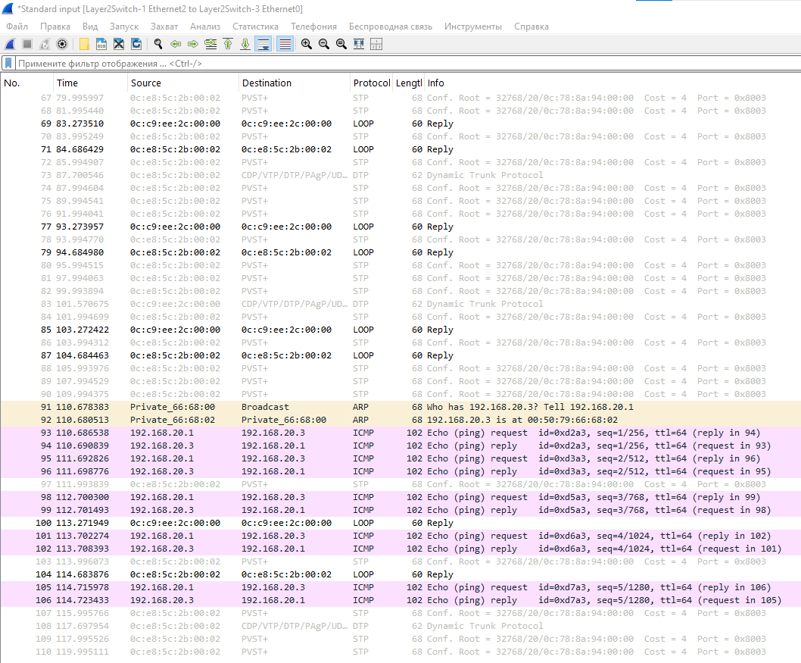
Рисунок 1 – Захват трафика с канала между Layer2Switch-1 (Gi0/2) и Layer2Switch-3 (Gi0/0)

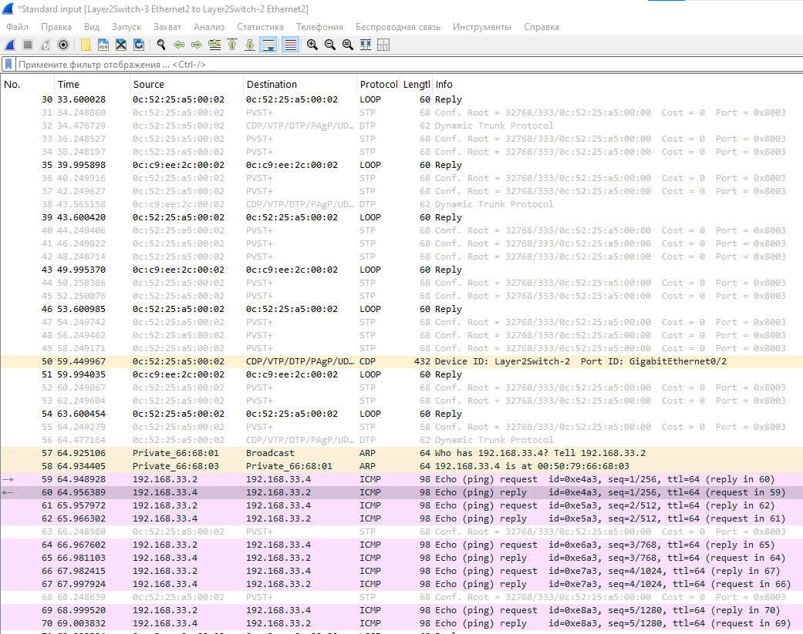
Рисунок 2 - Захват трафика с канала между Layer2Switch-2 (Gi0/2) и Layer2Switch-3 (Gi0/2)

Пример ICMP-пакета c линка Layer2Switch-1 (Gi0/2) и Layer2Switch-3 (Gi0/0) представлен на рисунке 3.
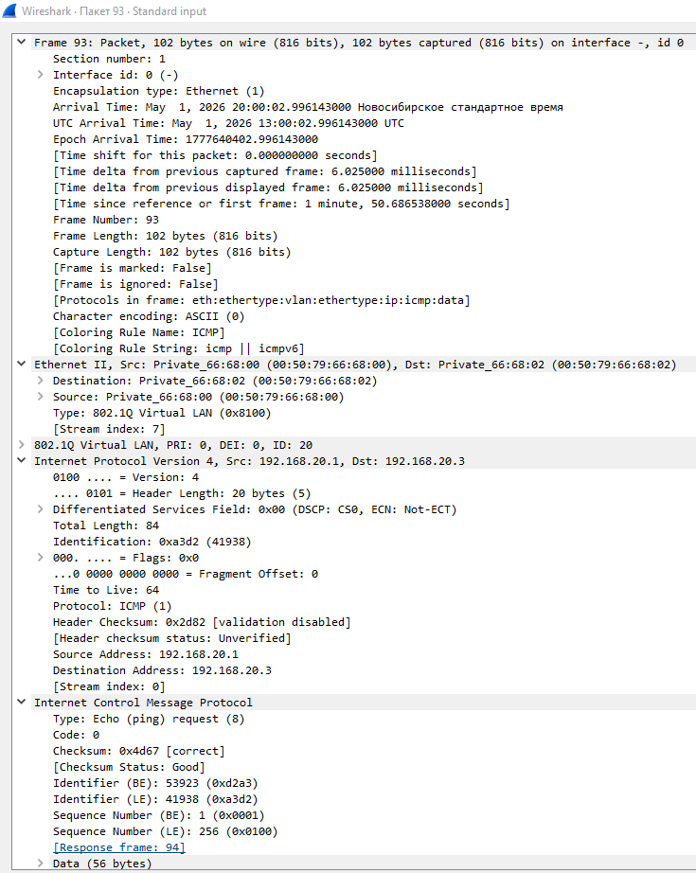
Рисунок 3 – Пример ICMP-пакета c линка Layer2Switch-1 (Gi0/2) и Layer2Switch-3 (Gi0/0)

На основании содержимого ICMP-пакета, представленного на рисунке 3, можно заключить, что данный пакет является тегированным (Type: 802.1Q Virtual LAN (0x8100)), и принадлежит к VLAN 20 (802.1Q Virtual LAN, PRI: 0, DEI: 0, ID: 20).

Теперь рассмотрим пример ICMP-пакета c линка Layer2Switch-2 (Gi0/2) и Layer2Switch-3 (Gi0/2) (см. рис. 4).
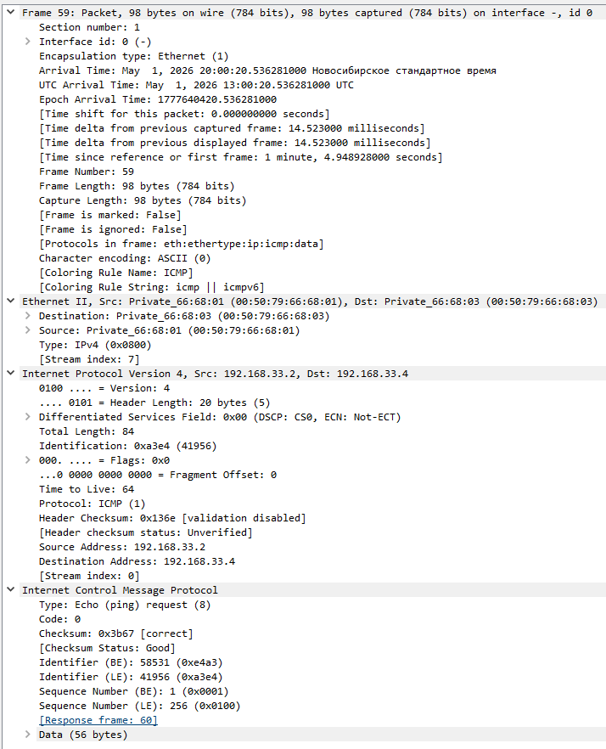
Рисунок 4 - Пример ICMP-пакета c линка Layer2Switch-2 (Gi0/2) и Layer2Switch-3 (Gi0/2)

На основании содержимого ICMP-пакета, представленного на рисунке 4, можно заключить, что он является не тегированным (Type: IPv4 (0x800)). На это также указывает отсутствие какой-либо информации о номере VLAN и VLAN в принципе. Это соответствует Native VLAN, значит оборудование было настроено верно.

Примечание: SW1 был настроен как корневой для VLAN 20, а SW2 – для VLAN 333.

4) Сохранить файлы конфигураций устройств в виде набора файлов с именами, соответствующими именам устройств
Для сохранения файлов конфигурации были выполнены следующие команды на каждом из коммутаторов:
Layer2Switch-1>enable
Layer2Switch-1#copy running-conf
Layer2Switch-1#copy running-config star
Layer2Switch-1#copy running-config startup-config
Destination filename [startup-config]?
Building configuration...
Compressed configuration from 5658 bytes to 2198 bytes[OK]
*May 1 13:03:40.767: %GRUB-5-CONFIG_WRITING: GRUB configuration is being updated on disk. Please wait...
*May 1 13:03:41.638: %GRUB-5-CONFIG_WRITTEN: GRUB configuration was written to disk successfully.
Layer2Switch-1#show runn
Layer2Switch-1#show running-config

После чего последующий вывод был скопирован в соответствующий файл txt.

